**Вибір типу та матеріалу ДП**

Друкована плата— пластина, виконана з діелектрика, на якій або всередині якої сформований хоча б один шар з провідними доріжками. На друковану плату монтуються електронні компоненти, які з'єднуються своїми виводами з елементами провідного рисунка пайкою, у результаті чого складається електронний модуль — змонтована друкована плата.

Друковані плати за конструкцією поділяються на такі класи:

-односторонні (одношарові) - ОДП,

-двосторонні (двошарові) – ДДП,

-багатошарові - БДП.

ОДП має провідники лише на одній стороні діелектричної основи. Вони прості за конструкцією та методами виготовлення. Монтажні та трасувальні можливості цієї плати малі, так само як і їх надійність.

ДДП в свою чергу має провідні малюнки з двох сторін. Відповідно й підвичується щільність монтажу. Завдяки цьому плати ДДП виграють в габаритах. На цих ДП допускається монтаж DIP компонентів з однієї сторони а SMD з двох.

БДП складаються із спресованих шарів, ізольованих один від одного ізоляційною основою. На платі можуть бути наскрізні і перехідні отвори, що забезпечують електричну зв'язок між шарами. Також вони включають додаткові шари для землі та живлення, і можливі сигнальні шари.

Обираємо ДДП, так як у нас присутні не лише SMD а й DIP компоненти. Цей тип плат дозволить найбільш ефективно використовувати наші ресурси.

Матеріал основи ДП повинен мати високі електроізоляційні властивості, мати достатню механічну міцність та бути стійким до кліматичних впливів. Найчастіше при виготовлені використовуються: склотекстоліт, кераміка, фторопластова плівка.

В даний час введено новий параметр - опірність займання. FR (Flame Resistant - опірністьдозаймання) Матеріали з індексом FR-1 мають найбільшу горючість, FR-5 найменшу. Попередньо обираємо матеріал FR-4.

FR-4 являє собою матеріал на основі скловолокна. Має товщину 1.5 мм і складається з 8 шарів склотекстоліту.

Виходячи з всього вищесказаного для виготовлення ДДП обираємо матеріал FR4-2-35-1,5. Це фольгований склотекстоліт з підвищеною нагрівостійкістю, товщиною 1,5 мм, облицювальний з двох сторін мідною електролітичної фольгою товщиною 35 мкм.

**2. Вибір класу точності ДП**

Точність виготовлення ДП залежить від комплексу технологічних параметрів і з практичної точки зору визначає основні параметри елементів ДП. В першу чергу це відноситься до мінімальної ширини провідників, мінімального зазору між елементами провідного малюнка і до ряду інших параметрів.

При конструкторському-технологічному розрахунку необхідно використовувати граничні значення елементів друкованого монтажу з урахуванням похибки їх виконання. ГОСТ 23571-86 передбачає п'ять класів точності ДП. Необхідні граничні значення елементів друкованого монтажу і допустимі похибки наведені в таблицях 1 і 2.

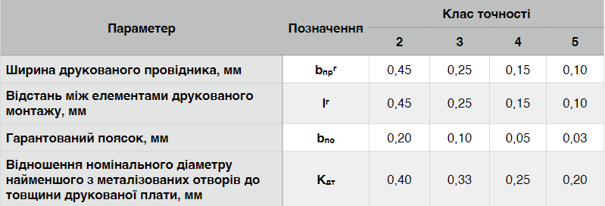Таблиця 1. Граничні значення основних параметрів ПМ

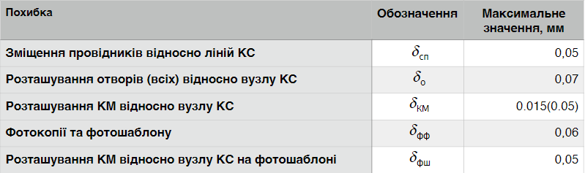Таблиця 2. Допустимі похибки виконання елементів ПМ

Виготовлення ДП п'ятого класу точності вимагає застосування високоточного обладнання, дорогих матеріалів і навіть створення у виробничих приміщеннях «чистої зони». Таким вимогам відповідає не кожне виробництво.

ДП четвертого класу випускаються на високоточному обладнанні, але вимога до матеріалів, обладнання і виробничих приміщень нижче, ніж для п'ятого класу.

ДП третього класу - найбільш поширені, оскільки, з одного боку, забезпечують досить високу щільність трасування і монтажу, а з іншого - для їх виробництва достатньо звичайного спеціалізованого обладнання.

Випуск ДП другого і третього класів здійснюється на звичайному не спеціалізованому обладнанні. Такі ДП, з невисокими конструктивними параметрами, призначені для недорогих пристроїв з малою щільністю монтажу.

Для даного завдання вибираємо 4-ий клас точності, так як він забезпечує достатню щільність трасування і монтажу з урахуванням необхідних габаритів пристрою. Також обраний клас точності дозволяє проводити друковані провідники поміж контактних майданчиків мікросхем з планарними виводами.

**3. Обґрунтування методу виготовлення ДП**

Існує декілька методів виготовлення друкованих плат: хімічний (субстрактивний), електрохімічний (адитивний), комбінований позитивний метод, напівадитивний метод з диференційним травленням.

Для виготовлення друкованого вузлу обрано комбінований позитивний метод так як він має такі переваги в порівнянні з іншими методами :

* Можливість відтворення всіх типів друкованих елементів з високим розширенням
* Захищеність фольгою ізоляції від технологічних розчинів – відповідно велика надійність ізоляції
* Велика міцність щеплення металевих елементів плати з діелектриком.

**4. Виконання конструкторсько-технологічного розрахунку елементів ДМ**

**4.1. Визначення мінімальної ширини друкованого провідника по постійному струму для ланцюгів живлення та землі.**

Мінімальна ширина друкованого провідника при постійному струмі bmin I (мм) для ланцюгів живлення та «землі» визначається виразом 4.1.1:

$b_{\min{I}}=\frac{I_{max}}{j_{доп} ∙ t_{пров}},$ (4.1.1)

де *Imax*– максимально можливий струм в ланцюгу, А

*j*доп – допустима щільність струму для ДП, яка виготовлена комбінованим позитивним методом, $j_{доп}=48\frac{А}{{mm}^{2}}$

*t*пров– товщина друкованого провідника, яка визначається виразом (4.1.2)

Друкований провідник виготовлюється комбінованим позитивним методом. Згідно методу виготовлення:

$t_{пров=}h_{ф}+h_{гм}+h_{хм}$, (4.1.2)

де *hф* – товщина фольги, *hф=*0,035 мм

*hгм* – товщина шара гальванічно осадженої міді, hгм = 0,055 мм

*hхм*– товщина шара хімічно осадженої міді, hхм = 0,0065 мм

*tпров*=0,035+0,055+0,0065=0,0965 мм

Параметр *Imax* в виразі (4.1.1) визначається як сума струмів, які споживають усі активні елементи схеми. Значення струмів, які споживають активні елементи схеми, наведені у таблиці 3.

Таблиця 3. Струми, які споживають елементи схеми

|  |  |  |
| --- | --- | --- |
| ІС | Кількість ІС | Iспож, мА |
| 74HC164 | 1 | 20 |
| SMA802W G/W | 4 | 5 |
| DS1307 | 1 | 2 |
| DS1621 | 1 | 0.08 |
| PIC16F84A | 1 | 25 |

*Imax =*20 + 5 * 4 + 2 + 0.08 + 25 = 67.08 мА

Мінімальна ширина друкованого провідника на постійному струмі для ланцюгів живлення та «землі» визначається наступним чином:

$$b_{\min{I}}=\frac{I_{max}}{j_{доп} ∙ t_{пров}}=\frac{0,067}{48∙0,0965}=0,0144мм$$

Отримане значення задовольняє умовам 4-го класу точності (0.15мм)

**4.2. Визначення мінімальної ширини провідника з урахуванням допустимого падіння напруги на ньому**

Мінімальна ширина провідника з урахуванням допустимого падіння напруги на ньому, визначається (4.2.1):

$b_{\min{U}}=\frac{p∙I_{max}∙L_{пров}}{U_{доп} ∙ t_{пров}},$ (4.2.1)

де ρ–питомий опір провідника, виготовленого комбінованим позитивним методом, ρ=0,0175 $\frac{Ом∙{мм}^{2}}{м}$

Lпров – довжина найдовшого друкованого провідника ДП, Lпров=379мм

Uдоп – допустиме падіння напруги на друкованому провіднику, Uдоп=0,05×Eжив,

Uдоп =0,05×5=0,25 В

$$b_{\min{U}}=\frac{p∙I_{max}∙L_{пров}}{U_{доп} ∙ t_{пров}}=\frac{0,0175∙0,067∙0,379}{0,25 ∙ 0,0965}=18,4∙{10}^{-3}мм$$

**4.3. Визначення номінального діаметру монтажного отвору**

$d≥d_{вэ}+∆d_{мо}+r$, (4.3.1)

де dвэ – діаметр виводу елементів, для якого визначається діаметр монтажного отвору,

∆d – нижнє граничне відхилення від номінального діаметру МО, ∆dмо=0,1 мм

r– різниця між мінімальним діаметром МО та максимальним діаметром виводу елемента, r=0,1…0,2 мм

$$d≥d_{вэ}+∆d_{мо}+r=0,8+0,1+0,2=1,1 мм$$

**4.4. Визначення діаметра контактної площини**

$D_{min}{=D}_{min1}+1,5∙h_{ф}+0,03$, (4.4.1)

де Dmin1 – мінімальний ефективний діаметр КМ, мм,

hф – товщина фольги, hф = 0,035 мм. Коефіцієнт 1,5hф враховує підтравлювання фольги друкованого провідника у ширину,

0,03 – КМ виготовлюють комбінованим позитивним методом.

$D_{min1}=2∙(b_{по}+\frac{d_{max}}{2}+δ_{o}+δ_{км})$, (4.4.2)

де dmax– максимальний діаметр отвору в ДП, мм,

bпо - ширина пояска КМ, bпо =0,05 мм (табл.1)

δо- похибка розташування центру отвору відносно вузла КС, δо=0,07 мм (табл.2),

δкм- похибка розташування центру КМ відносно вузла КС, δкм=0,05 (табл.2).

Максимальний діаметр отвору ДП:

dmax=d+∆d+(0,1…0,15), (4.4.3)

де d– номінальний діаметр МО, мм,

∆d- допуск на діаметр отвору, ∆d=0,05 мм

dmax=d+∆d+(0,1…0,15)=0,8+0,05+0,1=0,95 мм

$$D_{\min{I}}=2∙\left(b_{по}+\frac{d_{max}}{2}+δ_{o}+δ_{км}\right)= 2∙\left(0,05+\frac{0,95}{2}+0,07+0,05\right)=1,29 мм$$

$$D_{min}{=D}_{min1}+1,5∙h_{ф}+0,03=1,29+1,5∙0,035+0,03=1,37 мм$$

Максимальний діаметр КМ:

D max = Dmin+0,02, (4.4.4)

D max = 1,37+0,02=1,39 мм

**4.5. Визначення мінімальної ширини провідника**

bmin=, (4.5.1)

де $b_{пр}^{г}$–мінімальна ширина провідника. Визначаємо з таблиці класів точності (табл.1). Для 4-го класу точності ДМ $b_{пр}^{г}=0,15 мм$

bmin=

Максимальна ширина провідника:

bmax=bmin+0,02, (4.5.2)

bmax=0,23+0,02=0,25 мм

**4.6. Визначення мінімальної відстані між провідником та контактною площиною**

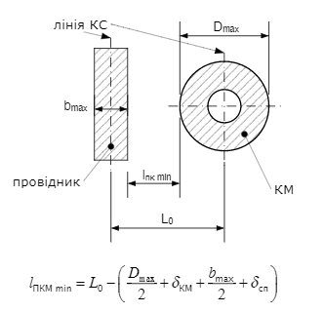

$l_{ПКМ min}=L_{0}-\left(\frac{D_{max}}{2}+δ_{км}+\frac{b_{max}}{2}{+δ}_{сп}\right),$ (4.6.1)

де L0– відстань між центрами отворів та друкованим провідником, які кратні кроку КС, L0=1,25 мм (найгірший випадок).

Dmax - максимальний діаметр КП,

bmax - максимальна ширина провідника,

δкм - похибка розташування центра КП відносно вузла КС, δкм=0,05 (табл.2),

δсп - похибка, яка враховує зміщення провідника, δсп=0,05 мм

$$l_{ПКМ min}=L_{0}-\left(\frac{D_{max}}{2}+δ_{км}+\frac{b_{max}}{2}{+δ}_{сп}\right)=1,25-\left(\frac{1,39}{2}+0,05+\frac{0,25}{2}+0,05\right)=0,33 мм$$

**4.7. Визначення мінімальної відстані між двома сусідніми провідниками (між краями провідників)**

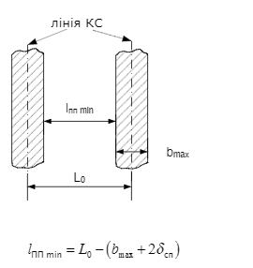

$l_{ПП min}=L_{0}-\left(b_{max}+2∙δ_{сп}\right),$ (4.7.1)

$l_{ПП min}=L_{0}-\left(b_{max}+2∙δ_{сп}\right)=1,25-\left(0,25+2∙0,05\right)=0,9 мм$

**4.8. Визначення мінімальної відстані між двома контактними площадками**

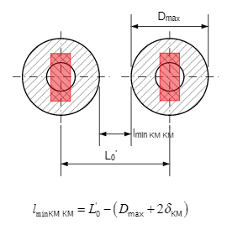

$l_{\min{КМ }КМ }=L_{01}-\left(D_{max}+2∙δ_{КМ}\right)$, (4.8.1)

де L01- відстань між центрами сусідніх КП, L01=2,5 мм.

Отримані значення відповідають 4-му класу точності

**Висновки:** В даній роботі обрали тип ДП – ДДП. Обрано матеріал – FR-4 та визначено необхідний нам клас точності (4-й). ДДП дозволяє нам зменшити розміри плати, адже дозволяє розміщувати DIP компоненти на одній з сторін, а SMD з двох. Обраний клас точності дозволяє проводити провідники поміж контактних майданчиків мікросхем з планарними виводами що також зменшує розміри плати. Результати розрахунків доводять правильність обрання класу точності. Всі розміри не виходять за дозволений діапазон.